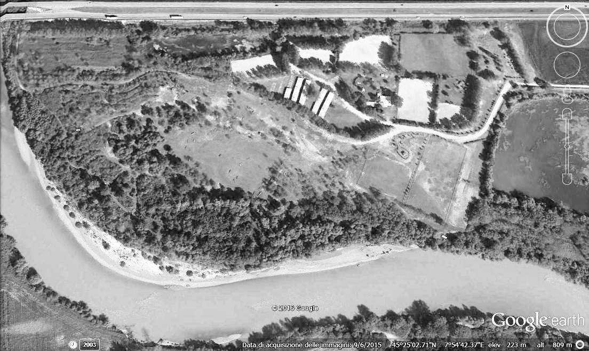

**PO**

**10**

**9**

**8**

**7**

**6**

**5**

**4**

**2**





**3**

**1**

**FINISH**

**START**

START

1-DUPLICE

2-TRONCO

3-CILINDRO

4-TRONCO

5-CILIDRO

6-CILINDRO

7-CAVALLETTO

PO

8-TRONCO

9-CATASTA

10-CATASTA

C.I. LO SPERONE CCE 4-5/11/2017 CAT.INV LUNGHEZZA: 1000 mt VELOCITA’: 420 mt/min TEMPO: 2’23” NUMERI NERI SU FONDO AZZURRO